**Konu: MATLAB Temel Komutlar ve Matrisler**

**Öğrenci No:**  
**İsim Soyisim:**

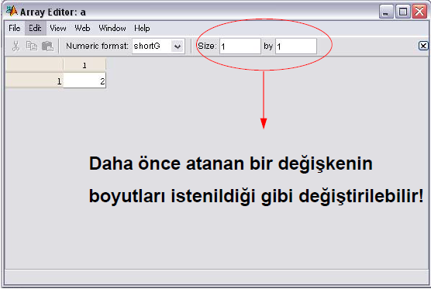

Şekil : Array Editor

**Array Editor (Dizi Editörü)**

Matris, vektör ve sayılar için MATLAB tarafından sunulan Excel benzeri editördür. İki farklı şekilde görüntülenebilir:

* >> opan (‘a’)
* Workspace penceresindeki ilgili buton çift tıklanarak.

**MATLAB Temel Komutlar**

* **clc:** Command Window’u temizler.
* **Clear:** İlgili oturuma atanmış tüm değişkenleri siler.
* **Clear a:** Sadece ‘a’ değişkenini siler
* **Exit:** MATLAB oturumundan çıkar.
* **Help:** Yardım menüsünü açar (Örneğin: >> help f_na)
* **>> save d a:** ‘a’ değişkenini ‘d’ dosya ismiyle ‘.mat’ formatında kaydeder. Sonrasında bu değişken ‘load’ komutuyla geri çağırılabilir.

**Not:** ‘save’ ve ‘load’ komutları matris vb. yapıların kaydedilmesi için oldukça önemlidir.

**Matrisler ve Vektörler**

Matris ve vektörler köşeli parantezler içerisinde ( [ ]) tanımlanır. Matris ve vektör girdisi yapmanın üç farklı yolu vardır.

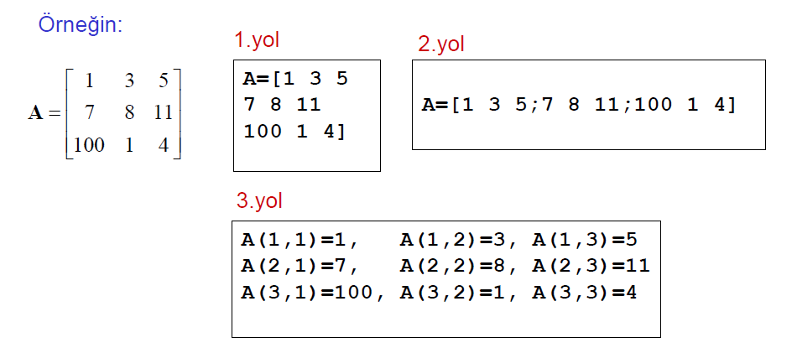

**Matrislerin Kaydedilmesi**

Matris ve vektörler ‘.mat’ uzantılı olarak **save** komutu ile kaydedilir, **load** komutu ile geri çağırılır.

Örneğin: daha önceden oluşturulmuş bir **a** matrisini “**D:\gazi”** klasörüne “**kaysayilar.mat”** olarak kaydetmek için:

**>> save D:\gazi\kaysayilar a**

Daha sonra bu matrisi ilgili konumdan çağırmak için ise:

**>> load D:\Gazi\katsayilar** komutları kullanılır.

Yeni bir matrisi önceki matrisin üzerine kaydettiğimizde eski matrisi tekrar görüntüleme imkânı kalmaz, yani MATLAB overwrite (üzerine yazma) özelliklidir. Dolayısı ile veri kaybı yaşamamak için save komutunun kullanımında dikkatli olunmalıdır. Ayrıca, bu durumda workspace'de tutulan değişkenlerin save komutu ile kaydedilmediği taktirde oturum sonunda silineceği unutulmamalıdır.

‘.mat’ uzantılı dosyalar, MATLAB Open Files kısayolundan da çağırılabilir.

**MATLAB Sayı Formatları**

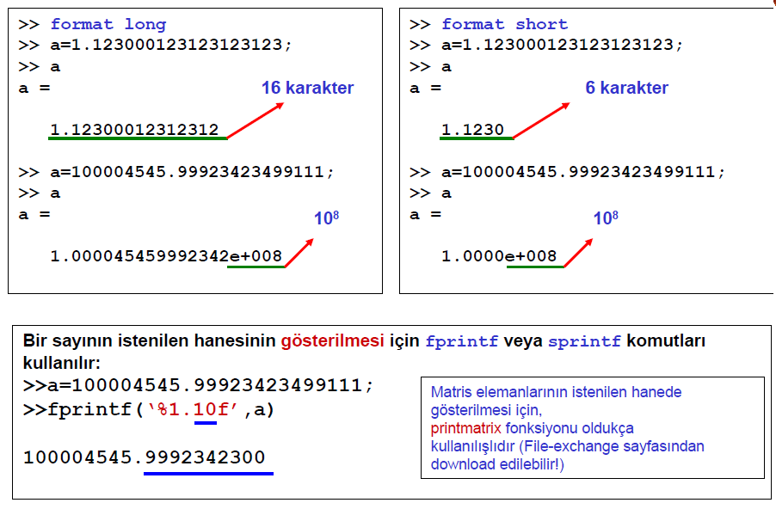

**MATLAB Temel Lineer Cebir Komutları**

|  |  |
| --- | --- |
| **Komut** | **Görev** |
| inv (a) | Bir kare matrisin tersini alır. |
| a’ | A matrisinin devriğini (transpozunu) alır. |
| det(a) | A matrisinin determinantını hesaplar. |
| A+B | Boyutları aynı olan a ve b matrislerini toplar. |
| a.*b | Boyutları aynı olan matrislerin elemanlarını karşılıklı olarak çarpar. |
| a-b | Matris bölümünü gerçekleştirir |
| Trace(a) | Bir matrisin izini yani köşegen elemanlarının toplamını hesaplar. |
| Ones(m,n)  Zeros(m,n) | Elemanları bir olan MxN boyutunda bir matris oluşturur. |
| Eye(m) | MxM boyutlu bir birim matris oluşturur. |

**Temel Matris Operatörleri**

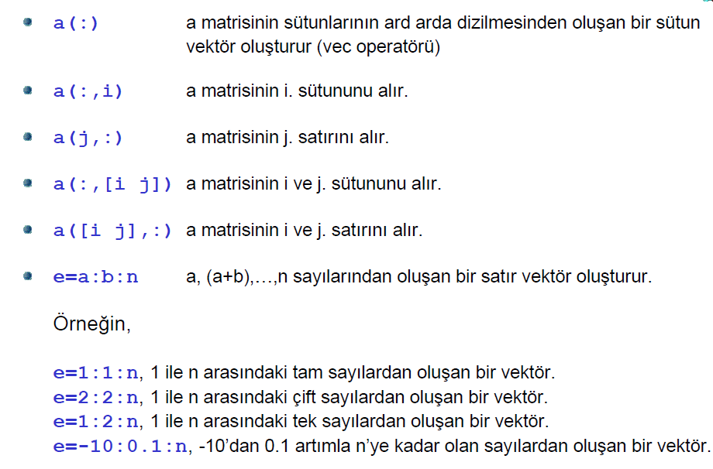

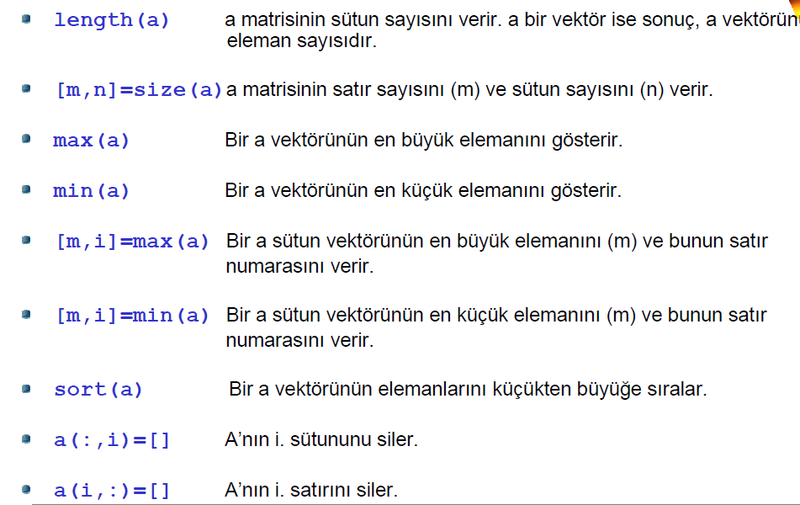

**DİZİLER**

1. **Sayılar (Numeric Arrays)** 
   1. Sayı dizileridir.
   2. d=1914 (numeric array)
   3. f=[2021 2022] (numeric, matrix)
2. **Karakterler (Character Array)** 
   1. Karakter dizileridir
   2. a='Ankara' (character array)
   3. b=['gazi' 'universitesi] (character, matrix)
3. **Hücreler**
   1. Hücre dizileridir. (Cell array)
      1. {} kullanılarak tanımlanır.
      2. Farklı matrisleri aynı isim altında tutmak için kullanılır.
   2. Örneğin: C{1} = [1 2; 3 5], C{2} = [4 4 4 4], C{3} = [('gazi'), ('universitesi')];
   3. şeklinde girildiğinde C bir hücre dizisi olur. Hücre dizilerinde her bir hücre ayrı ayrı işlenir.
4. **Yapılar** 
   1. Yapı dizileridir (Structure Array)

**Not:** Numeric ve character dizileri bir matriste bir arada bulunamaz. Yani, bir matris hem sayı hem de bir kelimeyi aynı anda içeremez.

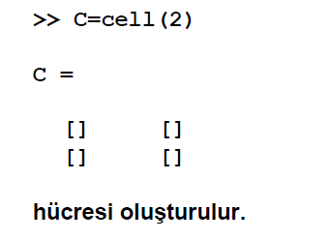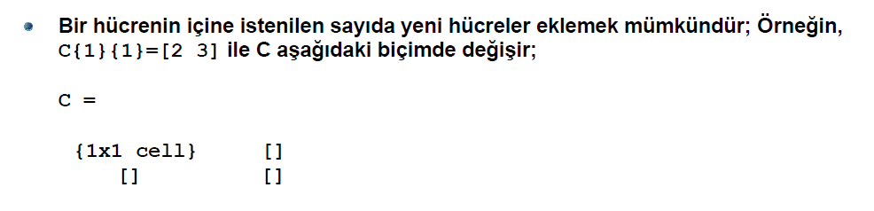

nxn hücreden oluşan boş bir hücreyi C'ye atar.

**Yapı Dizileri (Structure Arrays)**

Veri tabanları için oldukça kullanışlı bir dizi türüdür.

Hücre ve yapı dizileri, mat uzantılı dosyalar olarak, daha önce açıklanan save

komutuyla kaydedilip, load komutuyla geri çağrılabilir.

A.name = 'Ayberk';

A.surname = 'ŞENCAN';

A.univ = 'Gazi';

A.city = 'Ankara';

A.email = 'oayberksencan@gazi.edu.tr'

A.age = '25';

Şeklinde bir düzenleme yapıldığında, A bir Structure Array olur.

**Diziler Arasında Dönüşümler**

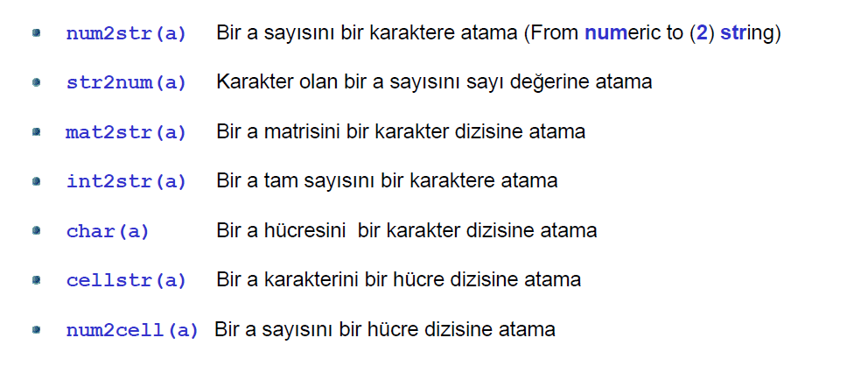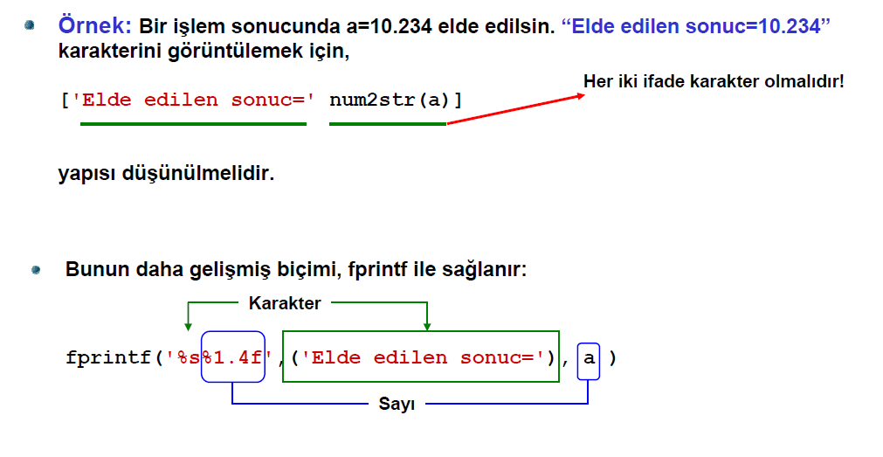

**MATLAB UYGULAMA - 1**

**Aşağıdaki işlemleri command window kullanarak gerçekleştiriniz.**

1 - A matrisini giriniz.

2 - A matrisinin determinantını hesaplayınız.

3 - A matrisinin tersini bulunuz. Çıkan sonucu bir B matrisine atayınız.

4 - A*B işlemini yapınız, sonucu bir C matrisi olarak kaydediniz.

5 - A matrisinin 1. sütununu a1, 3. sütununu a3 vektörlerine atayınız.

6 - a1'in devriği ile a2 vektörünü çarpınız.

7 - A'nın 3. satırını, diğer satır elemanlarını girmeden [5 6 7] olarak değiştiriniz.

8 - A'nın birinci ve ikinci satırını siliniz.

**MATLAB UYGULAMA - 2**

**Aşağıdaki işlemleri command window kullanarak gerçekleştiriniz.**

1 - B matrisini giriniz.

2 - B matrisini mevcut çalışma klasörünüze 'bmatris' adıyla kaydediniz.

3 - Workspace'teki tüm değişkenleri siliniz.

4 - B*2 işlemini gerçekleştiriniz.

5 - B matrisinin üst ve alt üçgen matrislerini oluşturunuz.

6 - B matrisinin sağına 3x2 boyutunda tüm elemanları '0' olan bir matris ekleyiniz ve sonucu C matrisi şeklinde kaydediniz.